j

深 圳 大 学 实 验 报 告

课程名称： 电路分析

实验项目名称： 电表改装设计

学院： 电子与信息工程学院

专业： 通信工程

指导教师： 罗雪晖

报告人： 王俊彬 学号：2020282017 班级： 通信04

组员： 王俊彬、谢乐天

实验时间： 2021年4月14日

实验报告提交时间： 2021年4月28日

教务部制
实验目的：
- 掌握电表改装的基本原理；
(2)学会改装电表的方法，并能将其扩展成不同量程的电流表或电压。
实验内容及数据分析：
一、将0.1mA，12kΩ的表头扩展成一个量程为10mA的直流电流表。
(1)计算所需电阻的近似阻值，按图接线。
- 电流源输出10mA电流时，调节电阻使电流表和表头示数均为10mA。
- 电流源按表中的数据要求分别输出2mA、4mA、6mA、8mA电流，记录电流表和表头的示数。
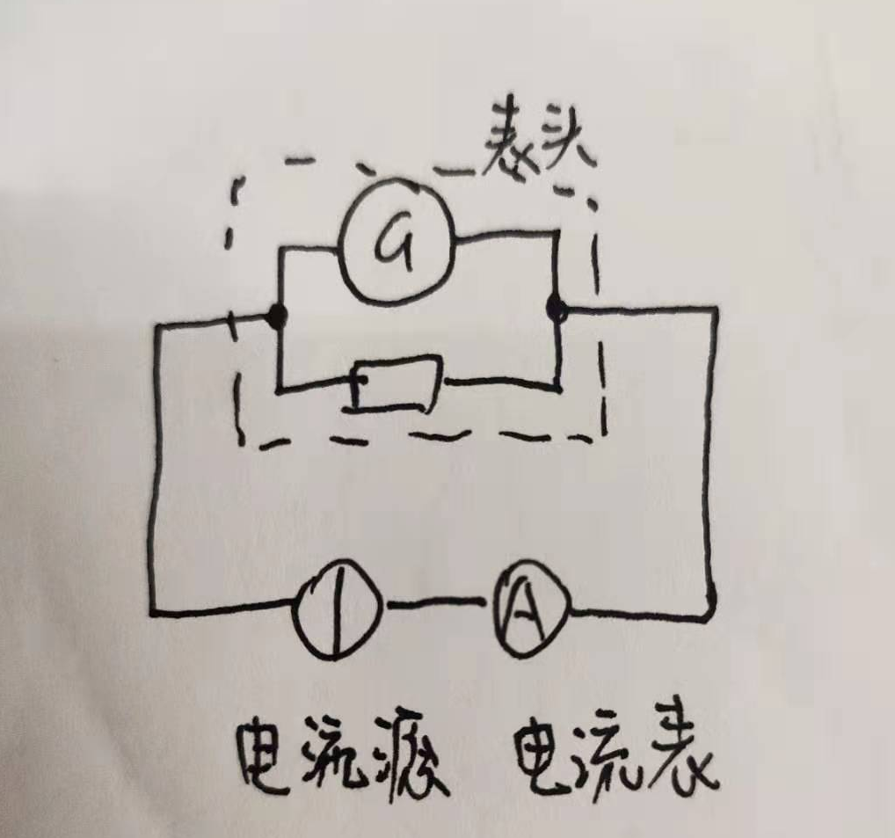

电流/mA | 2 | 4 | 6 | 8 | 10
电流表/mA | 2.00 | 3.99 | 5.98 | 7.98 | 10
表头/mA | 1.99 | 3.94 | 5.70 | 7.90 | 10

由表中数据可知：表头的示数与电流源的输出电流和电流表示数相差较小，约为0.10mA左右，最大的误差可能是由于实验操作或其他因素引起，总体上在可以接受的范围内 。

二、将0.1mA，12kΩ的表头扩展成一个量程为5V的直流电压表。
- 计算所需电阻的近似阻值，按图接线。
- 电压源输出5V电流时，调节电阻使电压表和表头示数均为5V。
- 电压源按表中的数据要求分别输出1V、2V、3V、4V电压，记录电压表和表头的示数。
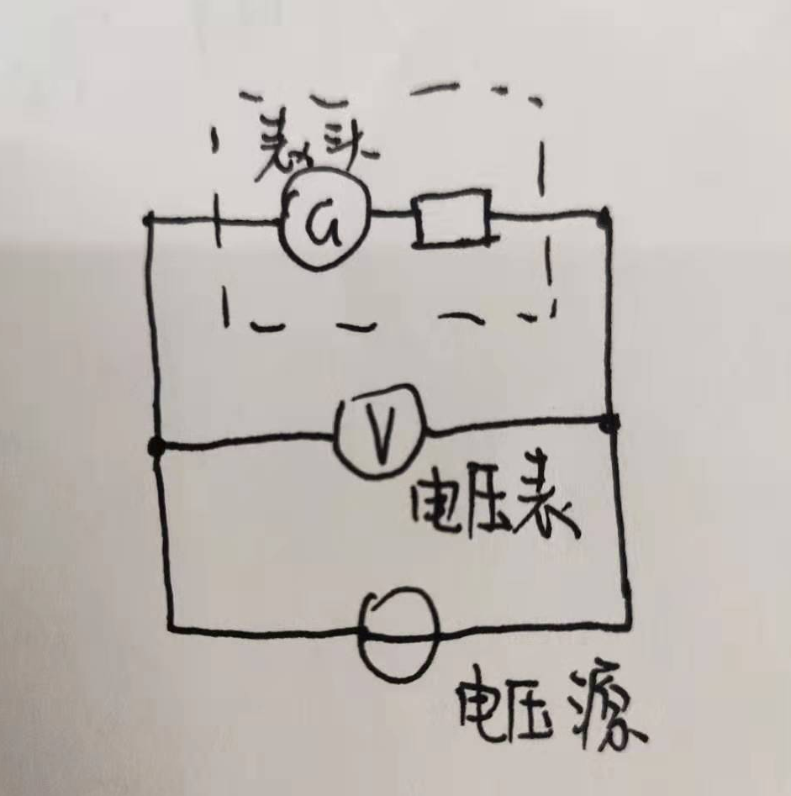

电压/V | 1 | 2 | 3 | 4 | 5
电压表/V | 0.98 | 1.95 | 2.95 | 4.00 | 5
表头/V | 1.28 | 2.20 | 3.20 | 4.24 | 5

由表中数据可知：表头的示数与电压源的输出电压和电压表示数相差较小，约为0.20V左右，可能是由于实验操作或其他因素引起，总体上在可以接受的范围内。

深圳大学学生实验报告用纸
实验结论：
- 按照串并联规律计算所需电阻，实验内容（1）需要约20.2Ω的电阻，将0.1mA，12kΩ的表头扩展为量程为10mA的直流电流表，进行多次测量，由数据得出改装表与电流表的示数相差较小，误差较小，说明改装成功。

- 按照串并联规律计算所需电阻，实验内容（1）需要约48.7kΩ的电阻，将0.1mA，12kΩ的表头扩展为量程为5V的直流电压表，进行多次测量，由数据得出改装表与电压表的示数相差较小，误差较小，说明改装成功。
指导教师批阅意见：

成绩评定：

指导教师签字：
年 月 日
备注：
注：1、报告内的项目或内容设置，可根据实际情况加以调整和补充。
2、教师批改学生实验报告时间应在学生提交实验报告时间后10日内。
